短路径下发要求说明

整体架构
为保证通用性，能够适配不同车端，按如下架构进行设计：
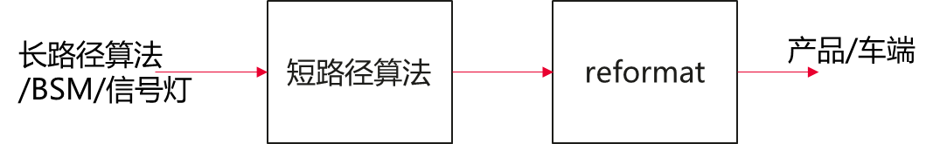
包含【短路径算法】和【reformat】模块，其中，
- 【短路径算法】模块输出：N辆车的连续的密集点短路径，每条长度约10~90m，满足车辆动力学，是车辆可行驶的曲线，包含全量的控车信息；
- 【reformat】模块输出（当前XX-Port项目）：M辆车的waypoints，每辆车≥1个点（最好不超过4个点），M≤N；
【reformat】模块本质应该是一个升采样的过程，因为【短路径算法】的输出已经包含了全量信息，升采样没有信息损失，只为配适不同的车端；
【reformat】输出的waypoints会下发给车端，直接决定了车辆能否正常行驶，如果输出waypoints不满足车端要求，实车测试时，车辆完全无法正常行驶，在现场属于严重事故。满足waypoints输出要求非常重要。

XX-Port项目waypoints输出需求：
- 每辆车下发≥1个（不超过4个点）waypoints，车辆严格从waypoint 1-->2-->3-->4 ，不存在回头路（点1在车辆实时位置前forward，点2在点1前forward，点3在点2前forward，点4在点3前forward）；
  - 需要考虑传输时延，车端收到waypoints时可能已经相比路径规划时向前行驶了V*δt的距离，算法侧应做相关约束，保证点1在车实时bsm前。
  - waypoints之间保证足够的距离（至少＞1m），车端后处理可能会在waypoints基础上+-delta，避免 点1+delta 在点2身后。
  - 如果waypoint选择的逻辑是优先选segment节点，车辆发起请求时的位置如果距离segment的端点距离较近，极易发生点1+delta在点2身后的现象。
- PathPlanningResponseVO. pathId 是下发轨迹的唯一标识，每次返回路径规划结果时，不能重复（车与车之间不重复，车的每次规划结果不重复）。不建议设置为随机字符串。
- 返回的路径规划结果PathPlanningResponseVO中，list<PathVO>的填写（当前版本PathVO的逻辑相对繁杂，下个版本可能会更改）：
  - 每个PathVO中包含2个点，假设一段短路径共4个waypoints ①②③④，如下所示：
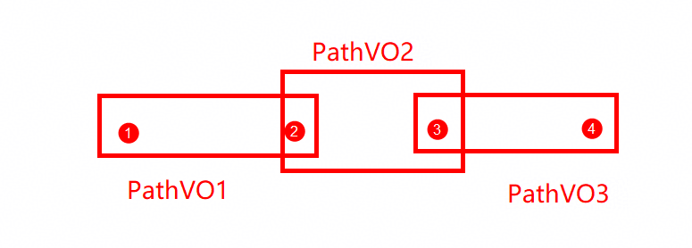
Waypoints ①②填为一个PathVO，②③填为一个PathVO，③④填为一个PathVO
  - PathVO的【action】字段：是NaviPointTypeEnum枚举类，可选 STRAIGHT、TURN、LANECHANGE、ROUND。
    - 默认填STRAIGHT；横跨路口填TURN（不论是左转/右转/直行/掉头，只要跨越路口，就需要填TURN）；变道填LANECHANGE；ROUND暂时无用。
    - 如上列，假设②③横跨路口，那么PathVO1.action= STRAIGHT, PathVO2.action= TURN, PathVO3.action= STRAIGHT
  - 【direction】：是TurnDirectionEnum枚举类，可选STRAIGHT、LEFT、RIGHT、U_TURN(掉头)。默认填STRAIGHT；如有横跨路口，按实际行驶方向填TRAIGHT、LEFT、RIGHT、U_TURN；
- 刷新规则：禁止频繁刷新，每次下发waypoints到车端后，车端会在端侧根据waypoints计算实际行驶路径，并有减速行为。因此，如无特殊情况，不返回已规划车辆的路径。
  - Request向算法请求N辆车的规划，【reformat】判断其中有【N-M】辆车不需刷新，最终返回的Results只包含M量车。M≤N。
  - 假设在t时刻，向车辆A发了路径 1_{t}-->2_{t}-->3_{t}-->4_{t}；在t+1时刻，车辆A行驶到了1_{t}-2_{t}之间，【reformat】判断车辆A仍然将正常按照2_{t}-->3_{t}-->4_{t}行驶，则在t+1时刻不返回车辆A的路径Results。
  - 在t+x时刻，车辆A行驶到了3_{t}-4_{t}之间，或者距离4_{t}有约10~30m的距离，此时可将waypoints刷新为 1_{t+x}-->2_{t+x}-->3_{t+x}-->4_{t+x}
  - 在紧急情况下，例如，和有人集卡、障碍物有碰撞风险，运行刷新路径。
  - 需要车辆C停车等待，不返回C车的路径Results即可
- 路口waypoints，建议将路口起点和路口终点设为相邻的两个waypoints
  - 实测中发现，在路口中设置waypoint经常发生死锁，车辆在端侧判断导航点不可行
  - 如下场景，车辆请求路径规划是位置在N1，需要右转，建议【reformat】输出waypoints：①-->A-->B-->H，严禁下发点②。
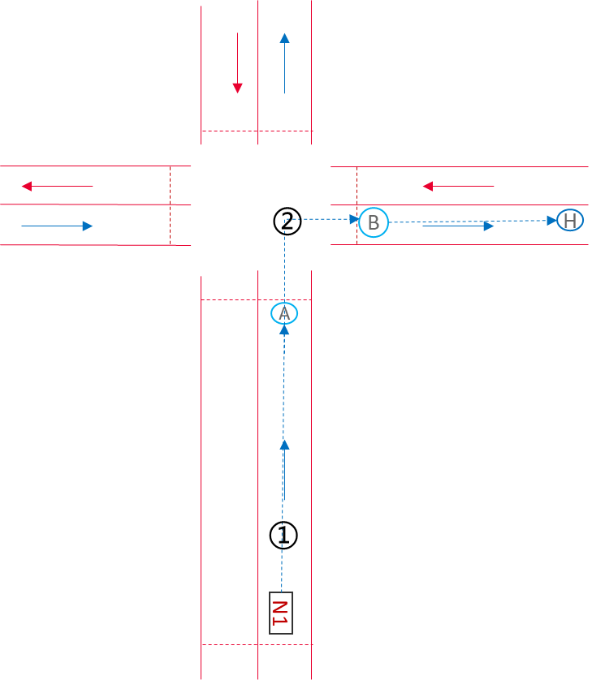
  - 车辆位置在路口内时发起规划请求，返回的waypoints第1个点应为路口的出口；
  - 车辆的D点在路口内，允许最后一段短路径的最后一个waypoint设置为路口内D点；
  - 车辆转弯的入弯点waypoint需要保证车辆能正常转过去。例如：
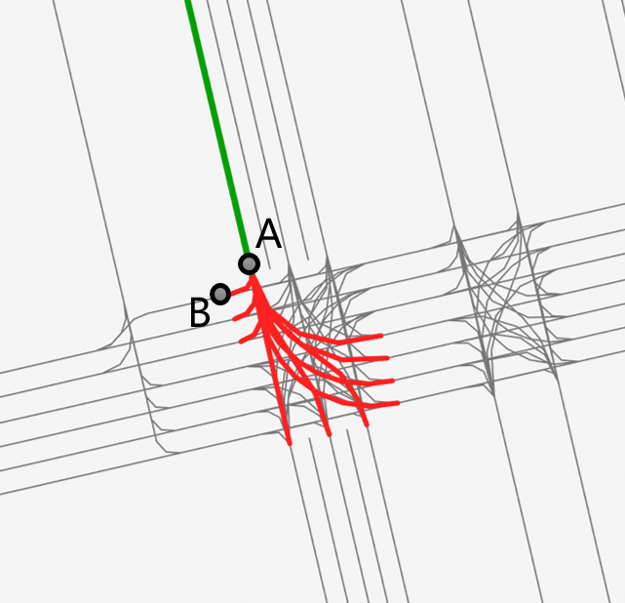此段路口空间狭小，直接返回waypoints A-->B车辆无法正常通行；应返回如下A’-->B’:
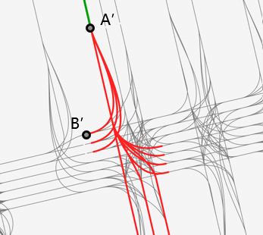
- isFinalNav：当下发的X个waypoints最后一个点是终点时，置为true。
  - isFinalNav=true之后，不会再返回车辆的路径Results给产品侧/车端。
  - 少数极端场景，比如规划完最后一段路径，突然有障碍物出现需要调整最后一段路径，此类场景暂不考虑。

